Белорусский государственный технологический университет

Факультет информационных технологий

Специальность программная инженерия

1 курс 9 группа 2 подгруппа

Отчет по лабораторной работе 6

по дисциплине «Основы программной инженерии»

на тему «Модульное программирование»

Выполнил:

Студент 1 курса 9 группы

Головейко Павел Владимирович

Минск,2023

Задание

2)Постановка задачи:

Написать программу в стиле модульного программирования, которая в зависимости от выбора варианта от 1 до 4 выполняет различные действия:

1. Определите разницу значений кодов в ASCII Iзаданной буквы Х латинского алфавита в прописном и строчном написании.

2. Определите разницу значений кодов в Windows-1251 заданной буквы Y русского алфавита в прописном и строчном написании.

3. Выполните перевод заданной десятичной цифры Z в код соответствующего ей символа в Windows-1251.

4. Выход из программы.

3) Определить входные, выходные данные.

В зависимости от выбранного варианта (1-3) входными данными могут быть: латинские буквы, русские буквы и цифра. Выходные данные различаются от выбранного варианта (1-3): 1. разница значений кодов в ASCII введенной буквы в прописном и строчном написании 2. разница значений кодов в Windows-1251 введенной буквы в прописном и строчном написании 3. Код символа введенной цифры.

4)Блок схема алгоритма

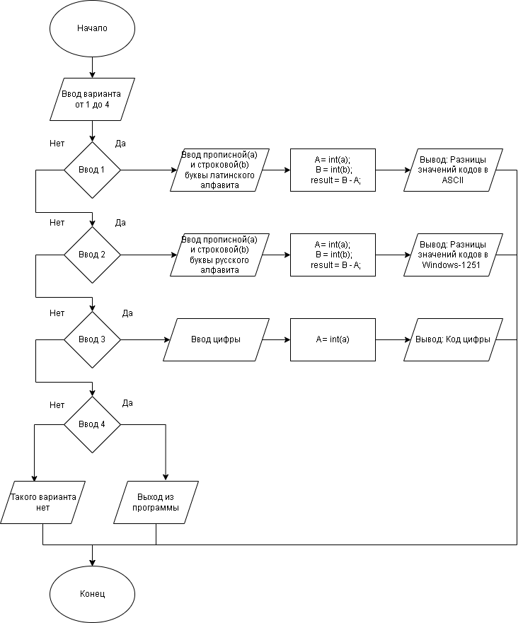

5) Разбить программу на модули. Описать состав, назначение, входные/выходные данные и алгоритм (любым способом) каждого модуля.y

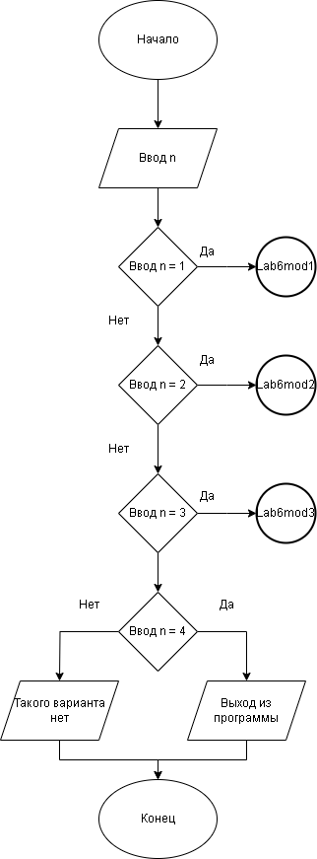

НАЧАЛО

ВВОД n

ЕСЛИ n равно 1 ТО

ВЫВОД разницы символов введенной строчной и прописной латинской буквы

ЕСЛИ n равно 2 ТО

ВЫВОД разницы символов введенной строчной и прописной русской буквы

ЕСЛИ n равно 3 ТО

ВЫВОД кода символа введенной цифры

ЕСЛИ n равно 4 ТО

ВЫВОД “Выход из программы”

ИНАЧЕ

ВЫВОД “Такого варианта нет”

КОНЕЦ.

Состав: модуль **Sourse** состоит из условия выбора варианта от 1 до 4,

Иначе выводит ошибку о том что такого варианта не существует.

Назначение: Выбор варианта

Входные/выходные данные: Входные данные цифра, выходные данные сообщение.

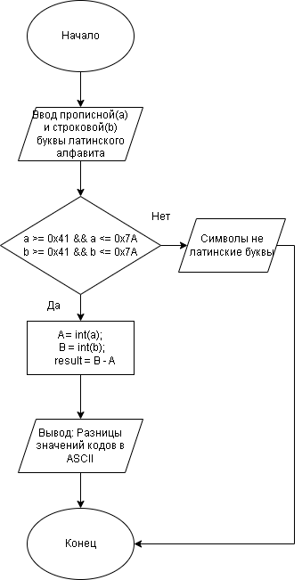

НАЧАЛО

ВВОД a, b

ЕСЛИ ((а >= 0x41 && a <= 0x7A) and (b >= 0x41 && b <= 0x7A))

ТО

ПРИСВОИТЬ A = int(a);

ПРИСВОИТЬ B = int(b)

ВЫВОД result = B – A;

ИНАЧЕ

ВЫВОД “Символы не латинские буквы”

КОНЕЦ

Состав: модуль **Lab6mod1** состоит из условия (a >= 0x41 && a <= 0x7A  
b >= 0x41 && b <= 0x7A), которое проверяет принадлежит ли символы к латинскому алфавиту, если да, то выводит разницу значений кодов буквы в строчном и прописном написании, иначе выводит сообщение “Символы не латинские буквы”

Назначение: определяет разницу значений кодов в ASCII введенной буквы в строчном и прописном написании.

Входные/выходные данные: Входные данные буквы латинского алфавита, выходные данные разница значений кодов введенной буквы в ASCII.

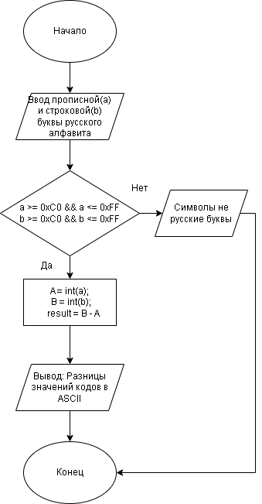

НАЧАЛО

ВВОД a, b

ЕСЛИ ((a >= 0xC0 && a <= 0xFF) and (b >= 0xC0 && b <= 0xFF))

ТО

ПРИСВОИТЬ A = int(a);

ПРИСВОИТЬ B = int(b)

ВЫВОД result = B – A;

ИНАЧЕ

ВЫВОД “Символы не русские буквы”

КОНЕЦ

Состав: модуль **Lab6mod2** состоит из условия (a >= 0xC0 && a <= 0xFF  
b >= 0xC0 && b <= 0xFF), которое проверяет принадлежит ли символы к русскому алфавиту, если да, то выводит разницу значений кодов буквы в строчном и прописном написании, иначе выводит сообщение “Символы не латинские буквы”

Назначение: определяет разницу значений кодов в Windows-1251 введенной буквы в строчном и прописном написании.

Входные/выходные данные: Входные данные буквы русского алфавита, выходные данные разница значений кодов введенной буквы в Windows-1251.

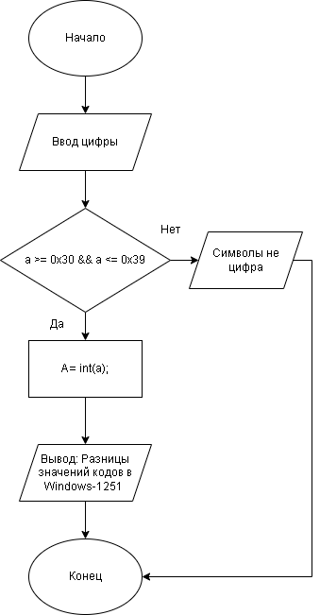

НАЧАЛО

ВВОД a,

ЕСЛИ (a >= 0x30 && a <= 0x39) ТО

ПРИСВОИТЬ A = int(a);

ВЫВОД Код цифры;

ИНАЧЕ

ВЫВОД “Символы не цифра”

КОНЕЦ

Состав: модуль **Lab6mod3** состоит из условия (a >= 0x30 && a <= 0x39), которое проверяет принадлежит ли символы к цифрам, если да, то выводит код символа, иначе выводит сообщение “Символ не цифра”

Назначение: выводит код символа

Входные/выходные данные: Входные данные цифра, выходные данные код символа.

6) Выполнить нисходящее проектирование программы. Составить модульную схему программы и описать ее, используя псевдокод.

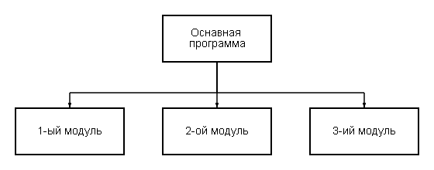НАЧАЛО

ВВОД n, a, b  
 ВЫВОД n   
 ЕСЛИ n равно 1 ТО

ЕСЛИ ((а >= 0x41 && a <= 0x7A) and (b >= 0x41 && b <= 0x7A))

ТО

ПРИСВОИТЬ A = int(a);

ПРИСВОИТЬ B = int(b)

ВЫВОД result = B – A;

ИНАЧЕ

ВЫВОД “Символы не латинские буквы”

ЕСЛИ n равно 2 ТО

ЕСЛИ ((a >= 0xC0 && a <= 0xFF) and (b >= 0xC0 && b <= 0xFF))

ТО

ПРИСВОИТЬ A = int(a);

ПРИСВОИТЬ B = int(b)

ВЫВОД result = B – A;

ИНАЧЕ

ВЫВОД “Символы не русские буквы”

ЕСЛИ n равно 3 ТО

ЕСЛИ (a >= 0x30 && a <= 0x39) ТО

ПРИСВОИТЬ A = int(a);

ВЫВОД Код цифры;

ИНАЧЕ

ВЫВОД “Символы не цифра”

ЕСЛИ n равно 4 ТО

ВЫВОД “Выход из программы”

ИНАЧЕ

ВЫВОД “Такого варианта нет”

КОНЕЦ.